Урок 3. Вебинар. Введение в проектирование БД

1. Создать структуру БД Вконтакте по скриптам, приложеным в файле примеров examples.sql

2. Используя сервис http://filldb.info или другой по вашему желанию, сгенерировать тестовые данные для всех таблиц, учитывая логику связей. Для всех таблиц, где это имеет смысл, создать не менее 100 строк. Загрузить тестовые данные в свою локальную базу данных ВК. Приложить к отчёту полученный дамп с данными.3. Создайте дамп базы данных example из предыдущего задания, разверните содержимое дампа в новую базу данных sample.

3. (по желанию) Проанализировать структуру БД vk, которую мы создали на занятии, и внести предложения по усовершенствованию (если такие идеи есть). Напишите пожалуйста, всё-ли понятно по структуре.

Ответы:
- Создал БД vk по материалам урока. Прошло отлично. Вот доказательства:

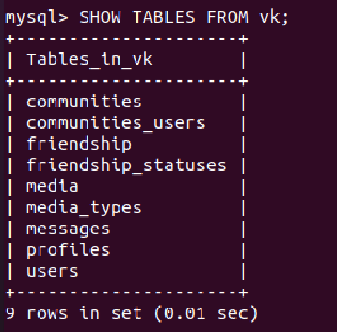

- С помощью генератора http://filldb.info/ заполнил таблицы. Количество строк 100, кроме двух таблиц: статус отношений и тип файлов. Скриншоты с количеством строк и дамп прилагаю.

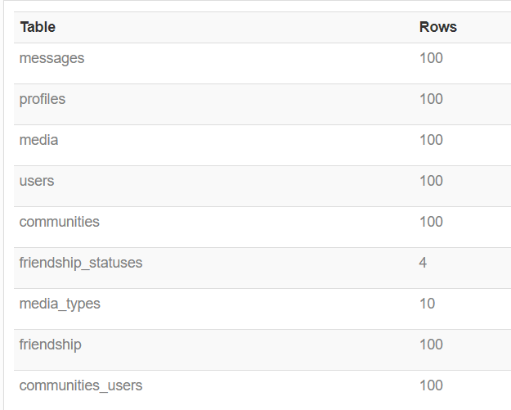

- Пока еще пытаюсь разобраться с работой над БД, поэтому сложно предложить что-то. Но я попробую, пускай это будет и мелочь)

  - gender CHAR(8) NOT NULL COMMENT "Пол" – поставил значение 8, чтобы прописать нормально male|female. Здесь бы предложил вообще перенести вкладку пол из таблицы профиля в юзерс, чтобы сразу определять его вместе с именем. А то получается, что условная Анна после второй генерации оказывается мужчиной =).
  - Отношения определил с помощью массива (друг, любовь, враг, бывший). Полагаю в будущем, это можно будет проставить с помощью ENUM. Дополнительно поставил random=1(True).

